

CERTIFICADO

Por la presente se certifica que Carlos Alberto Paredes Echeverría, Mireya Pérez Rodríguez, Manuel Gutiérrez Cruz publicaron el artículo científico

Estrategia para la selección de talentos en el baloncesto, categoría liga cantonal de milagro

En el Volumen 16, Número 55, abril-junio 2019, páginas 01 a 12, del Tomo III Folio 89.

En Bayamo, M.N, Granma-Cuba a los 1ros días del mes de junio de 2019.
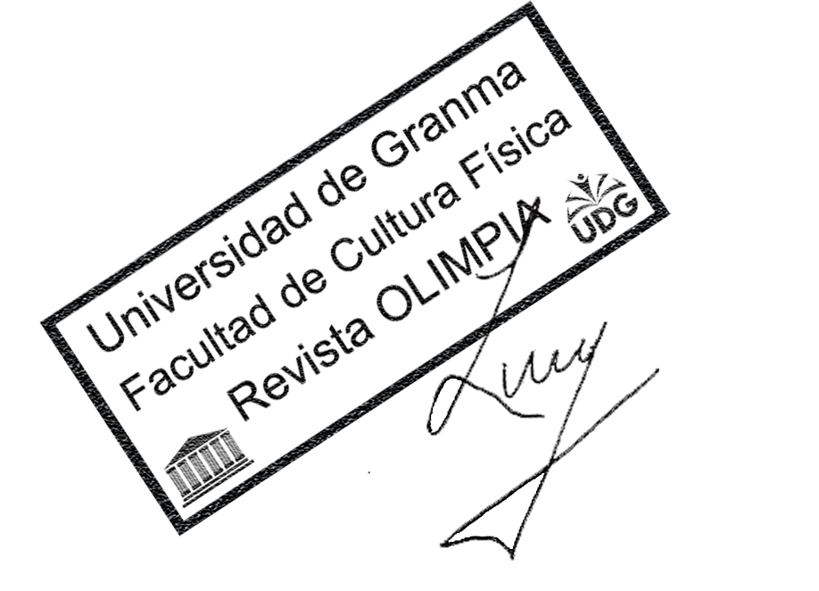

Dr. C. Lexy Figueredo Frutos
Editor principal

